Wasserstoff als Energieträger -
Wasserstoffspeicherung - Systeme und alternative Fahrzeugantriebs- Konzepte .
Wasserstofferzeugung und Speicherung Einheit, für Kraftfahrzeugantrieb.
Hydrogen Production and Storage Unit. (HPSU) for vehicle propulsion (- Zero Emission Vehicle, ZEV - )
Vergleich - Gegenüberstellung: HPSU und vorhandene Wasserstoffspeicherung- Techniken

Motto:
" Das Wasser ist die Kohle der Zukunft.
Die Energie von morgen ist Wasser, das durch elektrischen Strom zerlegt worden ist.
Die so zerlegten Elemente des Wassers, Wasserstoff und Sauerstoff,
werden auf unabsehbare Zeit hinaus die Energieversorgung der Erde sichern."
Jules Verne , " 1874 "
http://de.wikipedia.org/wiki/Jules_Verne

"Die Folgen der Ölverknappung werden stark davon abhängen, wie die Regierungen darauf reagieren werden und wie hoch die Investitionen in neue Technologien ausfallen."
Steve Sorrell - UK Energy Research Centre (UKERC) "2009"
Steve Sorrell is a Senior Fellow at the SPRU Energy Group, Science and Technology Policy Research, University of Sussex, UK.

Alle Länder, die langfristig nicht über eigenes Öl verfügen,
streben danach, den Verkehrssektor unabhängig vom Öl zu machen.
Das kann durch den Einsatz von WASSERSTOFF erreicht werden.

Frankfurt am Main, den Februar - März 2010 - Web: http://www.emc-eu.de/
WASSERSTOFF macht 75 % der gesamten Masse, beziehungsweise 93 % aller Atome des Sonnensystems aus.

- Wasserstoff als Energieträger - Alternative Fahrzeugantriebs-Konzepte.
1. Wasserstoff - Verbrennungsmotor mit bivalenten Auslegung.
Hybrid- Lösung ( Direkte Verbrennung - Benzin oder Wasserstoff )
(der Motor kann sowohl mit Wasserstoff als auch mit Benzin betrieben werden)

Benzin -
Tank
Wasserstoffspeicher
(HPSU)
Verbrennungsmotor.
Otto -Motor / Wasserstoff-Verbrennungsmotor mit bivalenten Auslegung.
3. Reine Brennstoffzellen Auto.
( mit Elektro - Motor)
(Direktbetrieb)
Elektrische Strom
Wasserstoffspeicher
(HPSU)
H₂
←
Brennstoff-
zellen PEMFC
Elektromotor
H₂O ↓
Wasserdampf
Luft ↓ O₂
2. Hybrid- Antrieb
(Assistenzbetrieb)
(Brennstoffzellen / E- Motor plus Otto oder DieselMotor)
Wasserstoffspeicher
(HPSU)
Brennstoff-
zellen PEMFC
H₂O ↓
Wasserdampf
H₂
→
Luft ↓ O₂
Elektrostrom
Elektromotor
Benzin -oder-
Diesel Tank
Verbrennungsmotor
Otto -Motor / oder / Diesel

- Wasserstoff - als Energiespeicher, Energieträger.
Assistenzbetrieb
Hybrid- Antrieb
E- Motor plus Otto Motor
ODER
Diesel Motor

Otto -Motor
Brennstoffzellen /
Fuell Cell / PEMFC
E -Motor
Diesel-
Motor
Bivalente Antrieb
(Benzin oder Wasserstoff )
Otto -Motor
Direkt Verbrennung
Benzintank
Wasserstoffspeicher
Dieseltank
Direktbetrieb
Brennstoffzellen Auto.

Wasserstoffbetriebene Brennstoffzellenelektrische Fahrzeug.
Fuel Cell Vehicle ( FCVs )

E -Motor
Brennstoffzellen /
Fuell Cell / PEMFC
Benzintank
Wasserstoffspeicher-
Systeme,
Vorschläge,
Forschungen.

SOLID HYDROGEN STORAGE
Carbon and other
HSA (High Surface Area)
Nanotubes, Graphite nanofibers, Zeolites, MOFs Metal-Organic-Frameworks, Biomimetische Kohlenstoff, etc
Cryogenic storage
(LH2 ) LIQUID-
TANKSYSTEM
METAL HYDRIDE
FAMILY
Compressed gas
(CGH2 )HOCHDRUCK-
TANKSYSTEM 350 / 700 bar

HPSU
Wasserstoffspeicherung- Systeme :
Vorschläge, Forschungen, Überblick.
Kraftfahrzeugantrieb mit Wasserstoff:
Lösungszenarien, Einsatzmöglichkeiten.
Im Hintergrund, eine sehr kostenintensive
– WASSERSTOFFWIRTSCHAFT INFRASTRUKTUR – (Energiebereitstellungskette),
ist NICHT ERFORDERLICH, für die Kommerzielle Verwertung wie:
- H2 - Produktion, Lagerung und - Verteilung (Vertrieb)
( production, storage, distribution, and end use - logistic infrastructure -
/hydrogen fueling station infrastructure../ to achieve commercial viability- NOT REQUIRED)
On-board vehicle, H₂ generation and storage system.
Es ist nicht entzündbar (nicht feuergefährlich)
besteht kein Explosion Gefahr (..beim Unfall, crash... usw. )
funktioniert ohne Überdruck beim Raumtemperatur
Kostengünstig / Preiswert.
beinhaltet keinen giftige Stoffe und Recycling -bar
die Erzeugung von Wasserstoff, kann auch, mit Öko- Strom geschehen
die Energiedichte ist ähnlich wie beim Lithium- Ionen Batterien
CO2- freien Wasserstoffherstellung ........usw.
http://www.emc-eu.de/index-Dateien/7H2.htm
Im Allgemeinen, ist ein sehr kostenintensive Wasserstoffwirtschaft
" INFRASTRUKTUR " , (Energiebereitstellungskette), ERFORDERLICH,
für die Kommerzielle Verwertung (Tauglichkeit), wie:
- Eine Kette von H2-Produktion und -Verteilung (Vertrieb / H2 distribution grids)
( production, storage, distribution, and end use - logistic, infrastructure -
/ hydrogen fueling station infrastructure... / to achieve commercial viability - REQUIRED)
Es ist entzündbar und feuergefährlich (CGH2; LH2....)
besteht Explosion Gefahr (..beim Unfall, crash.....oder wie es immer...)
funktionieren mit Überdruck oder beim sehr niedrigen Temperaturen,
sind ausgesprochen Teuer, Voluminös, Schwer ....
Diese Fahrzeuge sind Kommerziell Tauglich, nur auf dem gebieten, wo besteht ein Wasserstoffwirtschaft INFRASTRUKTUR, dagegen, mit der HPSU ausgerüstete Fahrzeuge, von Nordpol bis zum Antarktis sind Kommerziell verwertbar.
...usw.
Außerdem, könnte man sich auch gut vorstellen, so ein Infrastruktur wie "Tankstellen", (in Ballungsräumen) aufgerüstet mit Sollar- und Windkraftanlagen, wo solcher "AUSTAUSCHBARE MODULEN - KARTUSCHEN - HPSU BASE UNIT" mit Wasserstoff nachgefüllt sind, per Elektrolyse, mit Strom von Solar- und Windenergie, und die "Betankung" eines Fahrzeuges beispielsweise durch das Auswechseln von "KARTUSCHEN° erfolgen könnte z.B.; und anstelle des Fahrzeugtankes sich ein Steckplatz für die Modulen/Kartuschen im Fahrzeug befinden würde.
( Oder, aber auf Benzinbetrieb umschalten und die Wasserstoffspeicher neue aufladen, nicht von der Steckdose, sondern beim weiterfahrt. - Hybrid- Lösung / Antrieb. )

Wasserstoffspeicherung - Systeme für Kraftfahrzeugantrieb: Vorschläge, Forschungen, Überblick.
Null- Emission - Fahrzeuge (engl. Zero Emission Vehicle, abgekürzt ZEV)

Hydrogen Production and Storage Unit
(HPSU)

On-board vehicle production and storage system for:
vehicle propulsion.
HPSU base unit:
( Modul / "Kartusche" )
Sizes: 85 x 45 x 238 (258) mm
Weight: 1400 g
Hydrogen storing capacity:
70 - 120 l H₂ gas (24⁰C 1bar.)
Energy: 200 Wh (0,2 kWh)
Avarage energy density: 130-180 Wh/kg
SOLID HYDROGEN STORAGE
Carbon and other HSA
(High Surface Area)
Nanotubes, Graphite nanofibers, Zeolites,
MOFs Metal-Organic-Frameworks, Biomimetische Kohlenstoff, etc.
Cryogenic storage
(LH2 ) LIQUID-
TANKSYSTEM
METAL HYDRIDE FAMILY
Komplexe Metallhydride....
Compressed gas
(CGH2 )HOCHDRUCK-
TANKSYSTEM 350 / 700 bar
Die Förderungen an die Entwickler von Wasserstoffspeichern lauten:
KOMPAKTER, LEICHTER, BILLIGER, UND SICHERER .
Alternative Fahrzeugantriebs-konzepte.
1. Hybrid- Lösung (Bivalente Antrieb) Direkter Verbrennung - Benzin oder / und Wasserstoff .

2. Hybrid- Antrieb (Assistenzbetrieb)
(Brennstoffzellen / E- Motor plus Otto Motor)

3. Reine Brennstoffzellen Auto. (E- Motor) (Direktbetrieb)

Wasserstoffspeicherung-
Systeme,
Vorschläge,
Forschungen.
Unfallrisiko (Feuer oder Explosion Gefahr) bei Wasserstoffahrzeugen.

Bei einem normalen Verkehrsunfall stellt ein Fahrzeug mit Wasserstoffantrieb wie bei allen gas-betriebenen Fahrzeugen
die Rettungskräfte vor zusätzliche Probleme.
So muss vor der Annäherung ans Fahrzeug eine Messung der Gaskonzentration durchgeführt werden, um evtl. Explosionsgefahren auszuschließen. Solange eine explosive Mischung vorhanden ist können die Helfer den Verletzten nicht helfen da sie sich selbst in Lebensgefahr bringen würden.
Wasserstoff ist aber in dieser Beziehung noch gefährlicher als Benzin oder Autogas.
Dafür gibt es folgende Gründe:
1. Flüssiger Wasserstoff verdampft beim Austritt viel schneller und in größeren Mengen als Benzin und bildet daher viel
schneller explosive Gemische mit der Luft.
2. Solche Gemische mit Wasserstoff explodieren mit viel größerer Gewalt als mit Autogas oder Benzin
3. Wasserstoff-Luft-Gemische explodieren in einem viel breiteren Mischungsverhältnis als Autogas-Luft-Gemische oder Benzin-Luft-Gemische.
Weiterhin können die Flammen verbrennenden Wasserstoffes bei Tageslicht normalerweise nicht mit bloßem Auge wahrgenommen werden, obwohl sie
mit höherer Temperatur verbrennen als Benzin, aber bei Kontakt mit Fremdstoffen (mitverbrennenden Fahrzeugbestandteilen) färbt sich die Flamme.
Gegenüber Benzin hat Wasserstoff jedoch den Vorteil, keine Lachen bilden zu können. Bei einem Leck verflüchtigt sich der Wasserstoff sehr schnell
und stellt dann keine weitere Gefahr dar, kann aber währenddessen, wie oben beschrieben, schwere Explosionen verursachen.

Das Hauptproblem dürften Lecks sein.
Wasserstofftanks und Rohrleitungen müssen aufgrund des gegenüber z.B. Erdgas bzw. Propan/Butan geringeren Moleküldurchmessers wesentlich besser abgedichtet sein. Manche Materialien sind ungeeignet, da sie für Wasserstoff durchlässig sind.
Lecks werden nicht nur zu hohen Transportverlusten beitragen, sondern bilden ein Sicherheitsrisiko, wenn sich Gas ansammelt und sich ein Wasserstoff-Luft-Gemisch bildet.
Ein Vorteil dabei ist jedoch die geringe Dichte des Wasserstoffs - entwichenes Gas steigt, solang es noch relativ rein und unvermischt ist, nach oben und kann sich nicht - wie Benzindämpfe, Propan oder Butan - in Vertiefungen sammeln.
Kein Unfallrisiko (Feuer oder Explosion Gefahr) beim, mit - HPSU - aufgerüstete Wasserstoffahrzeugen.
Dagegen, beim HPSU - Wasserstofferzeugung und Speicherung Einheit, diese Gefahr, wie oben beschrieben,
besteht überhaupt nicht, weil reine Wasserstoffgas in molekular Form , existiert nicht,
nur in kleine menge und auf kurze strecke von Erzeugung und Speicherung Einheit (HPSU)
bis zum Wasserstoffmotor oder Brennstoffzelle.

Hydrogen Production and Storage Unit. (HPSU) -
On-board vehicle H₂ production and storage system/ Zero Emission Vehicle
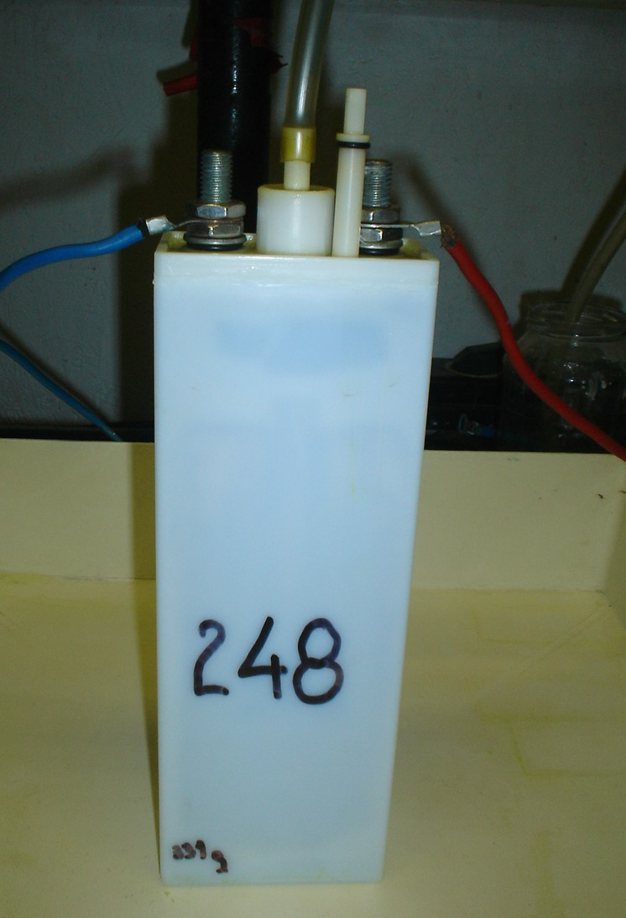 |  | 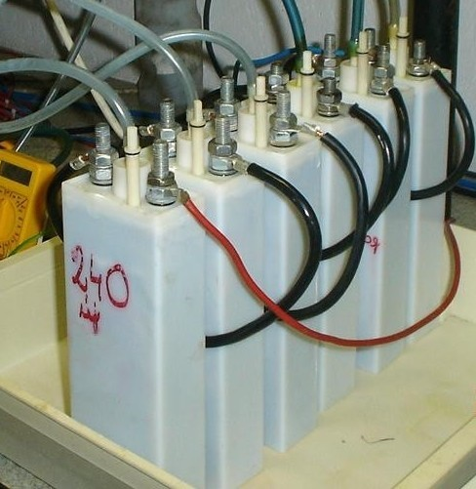 | 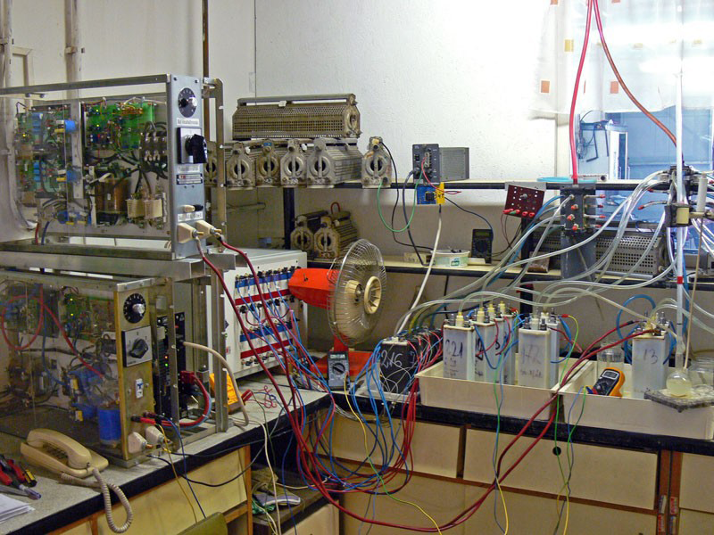
HPSU -base unit 85 x 45 x 238 (258) mm |  | HPSU– battery (1 kWh) | Testing bench of HPSU
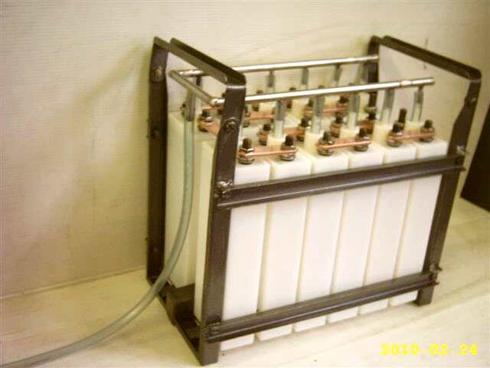 | 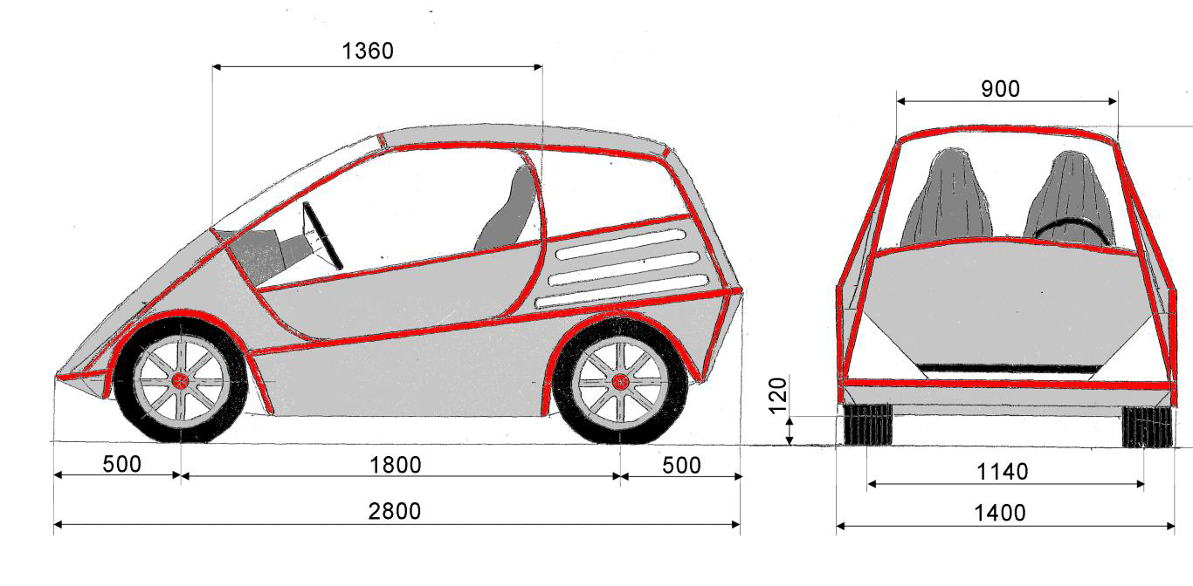 |  |  | 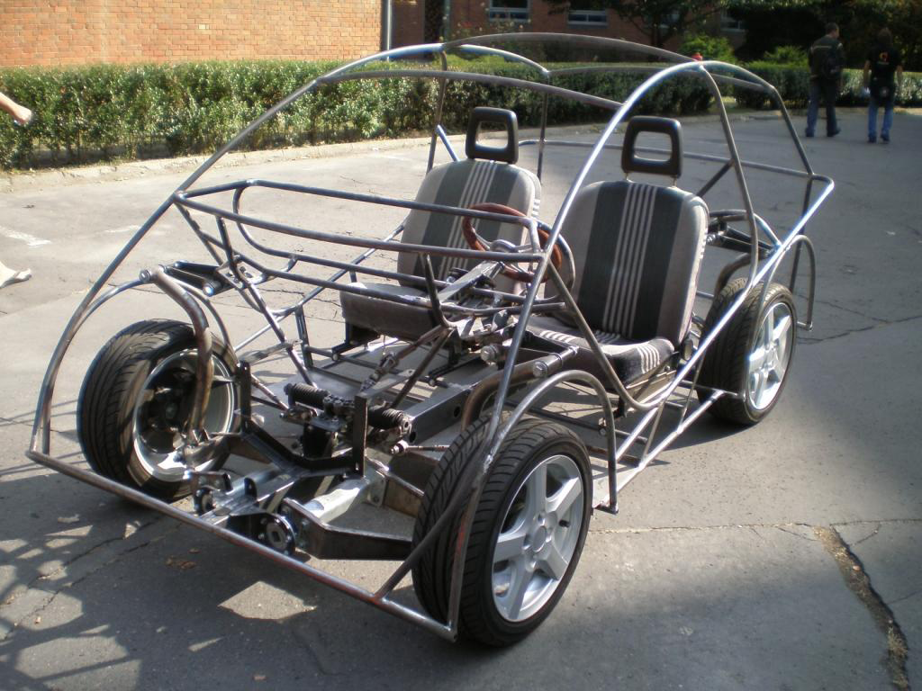
HPSU– battery/Modul (2 kWh) | Sizes of planned car |  |  | Demonstration car

